文件說明 | 20130513 (3x) Radio觸發多必填欄位(for 顧問)
EF版本 | □SP6 □SP7 □7.X □2.X ■3.X □CRM |  |  | 發行範圍 | ■對內 □對外
撰寫人 | 李欣馨 | 撰寫日期 | 2013/05/13 | 修改人 |  | 修改日期
相關程式 | 請用^_^搜尋修改內容
功能說明：RadioButton觸發多欄位必填且含多種控制項。
(目前EF表單精靈一次只可觸發一個必填欄位，且欄位必須是textbox 或 textArea。)

表單畫面：
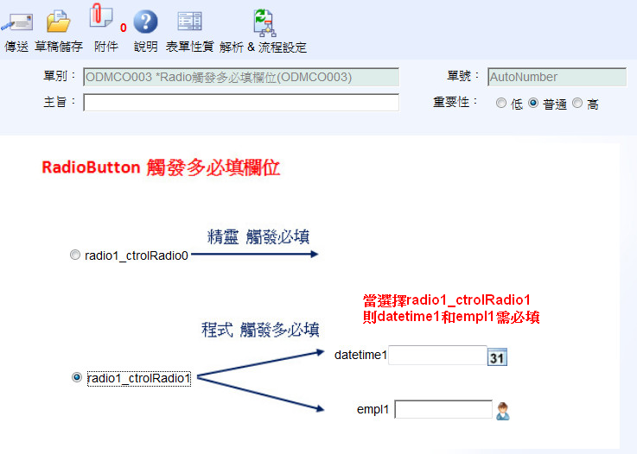

Step1. 修改js檔 InitVisiable()
設定若有觸發必填才需顯示，否則將欄位隱藏。
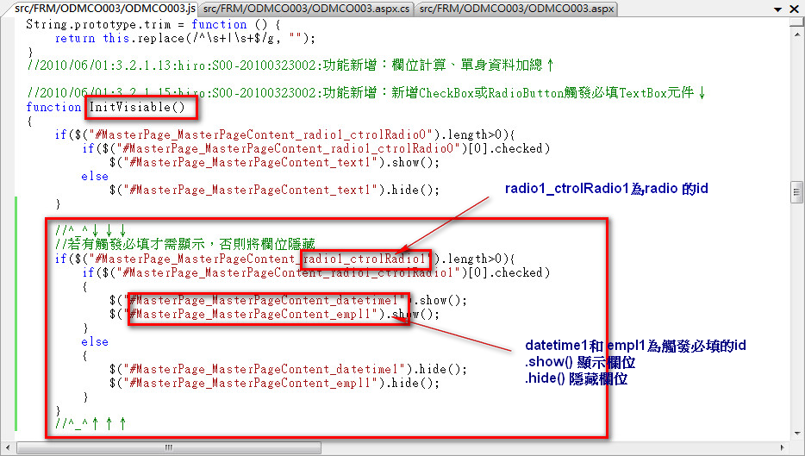

補充：
Radio button 程式讀取控制項方式: 名稱+”_ctrolRadio”+Index
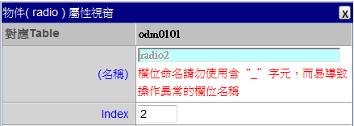
id為 radio2_ctrolRadio2
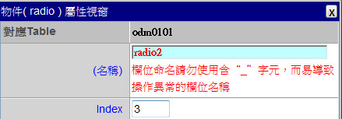
id為 radio2_ctrolRadio3
Step2. 修改js檔chkTriggerFieldNull_Head ()
檢查單頭觸發必填欄位是否有填寫。
- 若觸發必填欄位沒填寫，則跳出錯誤訊息
- 若沒有觸發必填，則把欄位值清空
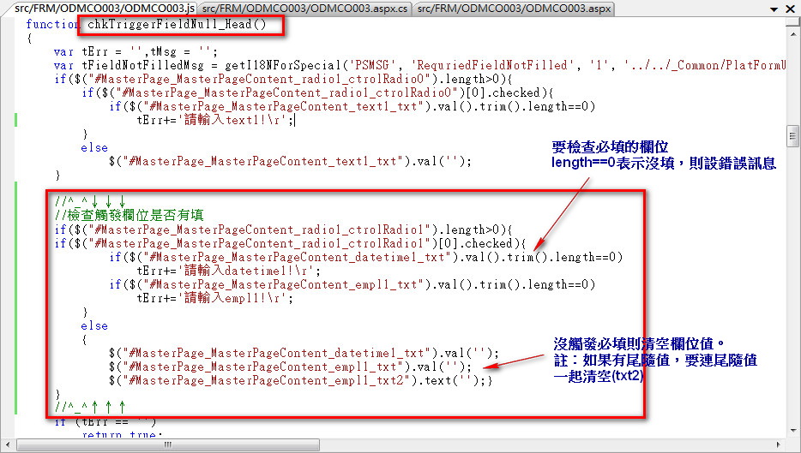

補充：
清空欄位值時，如果有尾隨值如Department、Employee、OpenQuery等控制項，都需連尾隨值一起清空。
清空方式：
- 欄位：$(id+”_txt”).val(‘’)
- 尾隨值：$(id+”_txt2”).text(‘’)

